Муниципальное автономное дошкольное образовательное учреждение
«Детский сад №13 общеразвивающего вида» г. Сыктывкара

Методическая разработка
«Гимнастика для глаз для дошкольников»
(средняя группа).

Исполнитель: воспитатель
МАДОУ «Детский сад 13»
Костина Н.Д.

Сыктывкар 2017г
Содержание
Актуальность…………………………………………………… | 3
Теоретическое обоснование введения гимнастики для глаз… | 4
Заключение……………………………………………………… | 7
Литература……………………………………………………… | 8
Приложение…………………………………………………….. | 9

Актуальность.
Глаза – важный орган, через который поступает нам 90% всей информации из окружающего мира. При этом глаза находятся в постоянно напряжении и часто устают. Не секрет, что телефоны, компьютеры, планшеты, телевизоры ежедневно оказывают нагрузку на зрительный аппарат детей даже младшего дошкольного возраста. Поэтому профилактическая и в какой – то степени коррегирующая работа с органами зрения выступает сегодня как необходимый компонент образовательной деятельности дошкольного учреждения. Здесь важно не только учить детей выполнять специальные упражнения в системе, но и чтобы дети учились понимать необходимость заботы о своем зрении и здоровье в целом.
Гимнастика для глаз – это один из приемов оздоровления детей и относится к здоровьесберегающим технологиям, наряду с дыхательной гимнастикой, самомассажем, динамическими паузами.
Гимнастика для глаз – это и предупреждение утомления, укрепление глазных мышц, снятие напряжения, общее оздоровление зрительного аппарата.
Внедрение гимнастики для глаз является необходимым аспектом сохранения и укрепления здоровья детей в дошкольном учреждении. В ФГОС ДО (принятом 17 октября 2013 г. N 1155 г. Минобрнауки России) отмечено, что основная задача дошкольного образования - охрана и укрепление физического и психического здоровья детей.
Новизна данной проблемы заключается в возможности использования представленного материала педагогом любой категории с любым стажем работы.
Целью данной методической работы является: сохранение и укрепление здоровья детей, в частности зрения.
Задачи:
- Развивать способность к концентрации взгляда на ближних объектах.
- Совершенствовать координацию движения глаз.
- Предупреждать утомление глаз.
- Укреплять глазные мышцы.
- Улучшать память.
- Формировать представление детей о том, что о зрении надо заботиться.
Условия реализации гимнастики:
Для проведения гимнастики специальных условий не требуется. Любая гимнастика выполняется стоя или сидя – 2-4 минуты, 2-3 раза в день. Если ребенок носит очки, необходимо их снимать.
Правило:
При выполнении упражнения голова должна быть неподвижна, а плечи расслабленные.
Теоретическое обоснование введения гимнастики для глаз.
Природа создала глаз шарообразным. Поэтому он без труда может вращаться вокруг трёх осей: вертикальной (слева – направо), горизонтальной (вверх – вниз) и оси, совпадающей с оптической осью глаза. Вокруг глаза расположены три пары глазодвигательных мышц. Одна пара поворачивает глаз влево и вправо, другая вверх и вниз, а третья вращает его относительно оптической оси. Сами глазодвигательные мышцы управляются сигналами, поступившими из мозга. Эти три пары мышц служат исполнительными органами, обеспечивающими автоматическое слежение, благодаря чему глаз легко может сопровождать взором летящую птицу, или самолёт и т.д. Глазодвигательные мышцы, пожалуй, самые быстродействующие в организме человека. Осматривая, например, картину, глаза перемещаются скачкообразно, совершая до 120 скачков в минуту, причём длительность одного скачка составляет всего лишь несколько сотых секунды. Помимо таких скачков глаз непрерывно совершает небольшие, но очень быстрые колебания (до 120 в сек). Они крайне важны для работы самого глаза, особенно при рассмотрении мелких предметов. Как только пристальное рассматривание заканчивается, исчезают и сами колебания. Согласно мнению ряда учёных, глазодвигательные мышцы имеют ещё одну двигательную функцию – они могут помогать хрусталику глаза фокусировать изображение на сетчатке, когда предметы находятся на разном от глаз расстоянии. Мышцы слегка «растягивают» или «сжимают» глазное яблоко, перемещая тем самым сетчатку глаза, удаляя или приближая её к хрусталику.
В сетчатке глаза находится особый рецепторный (воспринимающий аппарат) и специальная оптическая система, которая фокусирует световые лучи и обеспечивает четкое изображение видимых предметов на сетчатке в уменьшенном и перевёрнутом виде. Световые лучи, прежде чем попасть на сетчатку, проходят через несколько преломляющих поверхностей: переднюю и заднюю поверхности роговицы, хрусталик и стекловидное тело.
Ясное, четкое видение разно удалённых предметов обеспечивается благодаря изменению кривизны хрусталика, а значит, и его оптической силы с помощью сокращения или расслабления особой мышцы, находящейся вокруг хрусталика. Эта мышца и меняет выпуклость самого хрусталика. [2,3]
Важнейший регулятор функции зрения – аккомодация. С возрастом сила аккомодации постепенно падает, так как сам хрусталик становится менее эластичным. Возникает явление, называемое старческой дальнозоркостью, или пресбиопией, и человек стремится отодвинуть книгу или газету от глаз (чтобы облегчить работу цилиарных мышц) или прибегает к помощи очков с выпуклыми линзами. В противоположность этому при близорукости (миопии) из-за удлинения продольной оси глаза и слабости цилиарной мышцы изображение предметов фокусируется не на самой сетчатке, а перед ней, и человек стремится всё приблизить к глазам и пользуется очками с вогнутыми линзами для уменьшения преломляющей силы хрусталика. Из всего этого ясно, насколько важно тренировать мышцы глаза, беречь их от преждевременного ослабления. [2,4]

Общие рекомендации:
Дети не всегда хорошо воспринимают пусть не очень сложные, но все же упражнения. Поэтому рекомендуется выполнять такую гимнастику, объясняя последовательность действий в игровой или стихотворной форме. Малыши хорошо воспринимают ассоциации. Каждому упражнению следует придумывать подходящее действие, знакомое ребенку (например, поморгайте часто – часто глазками, как бабочка машет крылышками). Так же можно подбирать и упражнения в стихах на определенные темы. После каждого упражнения надо хвалить детей, поощрять их старания добрыми словами. После комплекса упражнений, чтобы снять зрительное напряжение, дети должны сделать гримасы – это и весело и полезно (покорчить рожицы, изобразить какое – нибудь животное).

Зрительная гимнастика может проводиться в различных формах:
- Игровая пятиминутка с разными предметами.
- Использование зрительных тренажеров (индивидуальные, настенные)
- Опора на схемы и зрительные метки.
- Гимнастика по словесной инструкции со стихами.
- Использование ИКТ
Гимнастика для глаз у детей подразумевает движение глазных яблок по разным возможным направлениям. При планировании надо учитывать принцип усложнения, отработав вначале простые движения глазами: вправо – влево, вверх – вниз, круговые движения, зажмуривание, моргание, выпячивание глаз.
Упражнения в стихах также нужно использовать вначале небольшие (до 4 строк), а затем переходить к более сложным и длинным.
Интереснее всего проходит гимнастика для глаз, на которой используются задания на поиски предметов или картинок в разных частях группы, а также движения по определенным дорожкам.
Заключение
Забота о своем зрении – дело каждого человека. Даже если вы обладаете «орлиным взором» и способны различить мельчайшие детали объектов на больших расстояниях, это не значит, что не следует прислушиваться к советам врачей-офтальмологов о сбережении зрения. Только постоянный контроль над зрительной нагрузкой, систематизация и чередование отдыхов для глаз, а также гигиена органа зрения могут защитить вас от преждевременного ухудшения визуализаторов – основных источников информации об окружающем мире.

Литература
1) Будь здоров №7/2010 (стр9–13)
2) Г.Г. Демирчоглян, В.И. Янкулин. Гимнастика для глаз. Москва Физкультура и спорт, 1987–32 с., ил.
3) Здоровье школьника №6/2010 журнал стр 49. Издательский дом НЦФЭР
4) Рябцева Алла Алексеевна «А глаз как у орла» // Наука и религия. – 2010. – №1. - с. 58–59
5) Сайчук Елена «Хочу видеть!» // Будь здоров! – 2010. – №1. - с. 22–26
6) Самохина Нина. Берегите глаза как зеницу ока / Нина Самохина // Будь здоров! – 2009 – №7-с 20–27
7) Электронный ресурс Максимова В.С Зрительная гимнастика для дошкольников «Чтоб смеялся глазок».
8) Электронный ресурс: Шишова Г.Е. Гимнастика для глаз в стихах.
9) Электронный ресурс: Бацура Е.В. Физкультминутки – детская гимнастика для глаз в стихах.
10) Солодянкина С.С., Шмелева Л.Л. «Весёлая неделька для глаз.

Приложения

Приложение 1
Упражнения
«Сигнальные метки». Они помогают снять мышечное напряжение и улучшить подвижность глаз. В углах комнаты под потолком разместить цветные картонные кружки разных размеров или картинки разных животных. Можно использовать это упражнение в разных видах деятельности (во время лепки, рисования и т.д.) Можно прочитать любое четверостишие или загадку и, поворачивая голову, искать глазами то или иное животное или кружок, смотреть на картинку 1-2 минуты, потом на несколько секунд закрыть глаза и снова посмотреть на картинки (повторить 2-3 раза).
«Метка на стекле». Некрупный силуэт игрушки или кружок. Посмотреть на метку с расстояния 35 см в течение 4 – 6 секунд, потом перевести взор за стекло на дерево или машину или дом на 4 – 6 секунд. Потом снова на метку на стекле и на объект за окном и так 30 – 40 секунд.
«Погреем глазки». Ладошки потереть друг о друга и прикрыть ими закрытые глазки (5 – 10 секунд).
Тренажер «Флажок». Воспитатель рисует в пространстве прямоугольник, дети, не двигая головой, следят глазами за флажком. Рекомендуется широкая амплитуда движений.
«Зрительные дорожки». По просьбе воспитателя ребенок начинает пробегать глазами по заданной траектории, можно прикрепить к указке какой – нибудь персонаж и отправиться с ним в путешествие.
«Буратино пишет письмо». Закрыть глаза. Носом в воздухе нарисовать предмет: круг, квадрат, овал, домик и т.д.
Разглядывание стереоскопических картинок (это маленькое чудо, когда на ровном месте вдруг видишь объемное изображение, важно только подобрать стереоизображение с детской тематикой). Лучше подбирать на бумаге, а не на экране монитора. Рассматривая картинку, ребенок должен моргать глазами.
Наблюдение за движущимся предметом. Воспитатель бросает мяч с метрового расстояния в корзину, ребенок следит глазами.
Игры со светом и темнотой.
а)Ребенок запоминает, что его окружает. Просим закрыть глаза на минутку рукой, потом открыть, и пусть расскажет, что изменилось.
б)Ребенок подходит к окну и глазами следит, как за окном движутся люди, машины; можно наблюдать одним глазом, а второй закрыть.
в)В солнечную погоду лучший тренажер – солнечный зайчик с помощью обычного зеркальца
Наблюдение за природными объектами (Рассмотреть травинку на земле, затем поднять взгляд и поискать птичку в небе, затем снова что – нибудь интересное на земле; стрельба глазами – гуляя на улице, предложить ребенку «стрелять глазами» в разные предметы, при этом говорить «паф»)

Приложение 2
Гимнастика для глаз в стихах
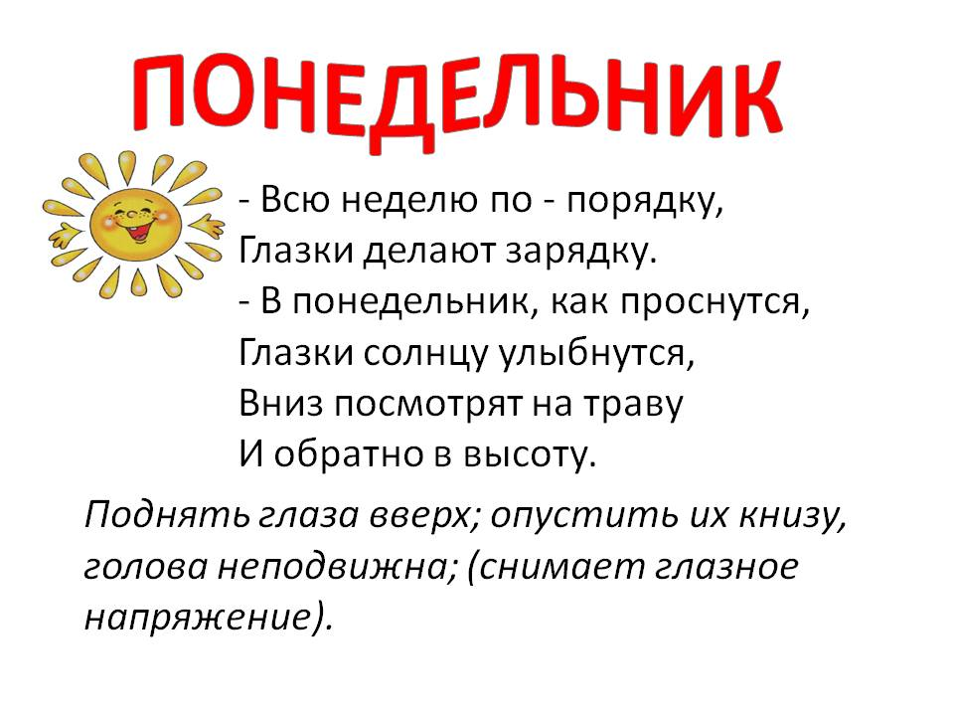
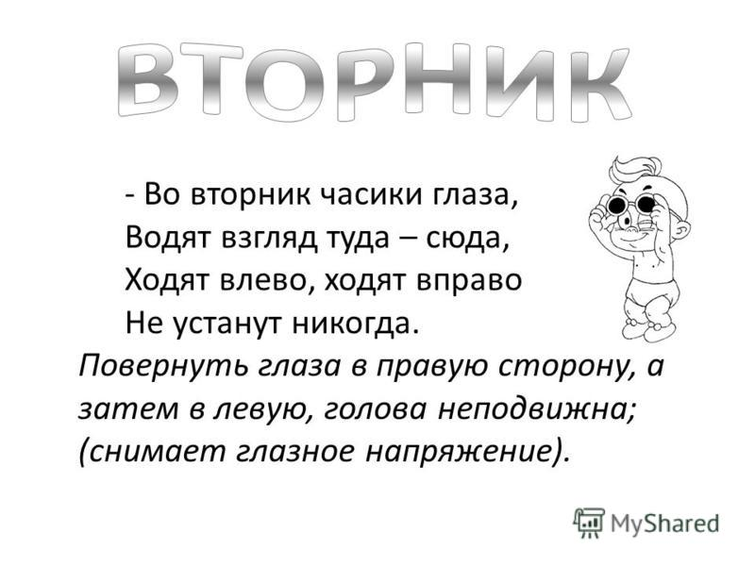
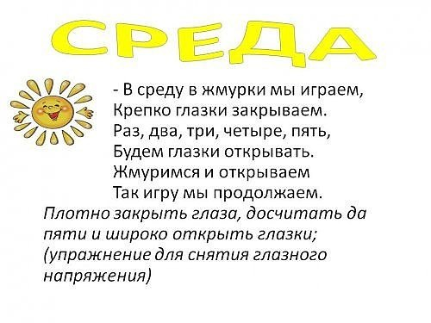

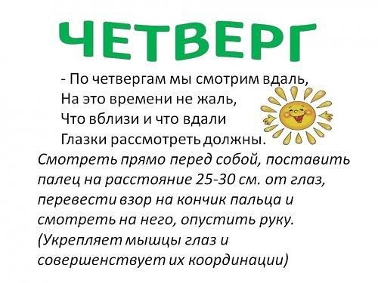

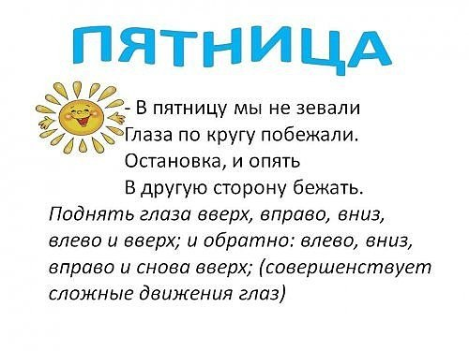

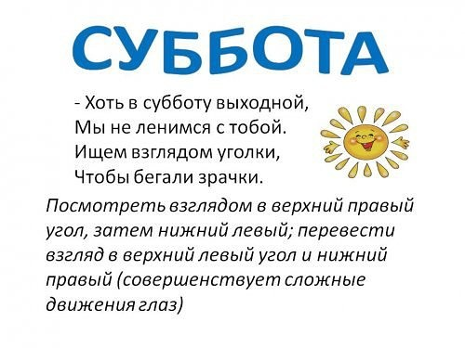
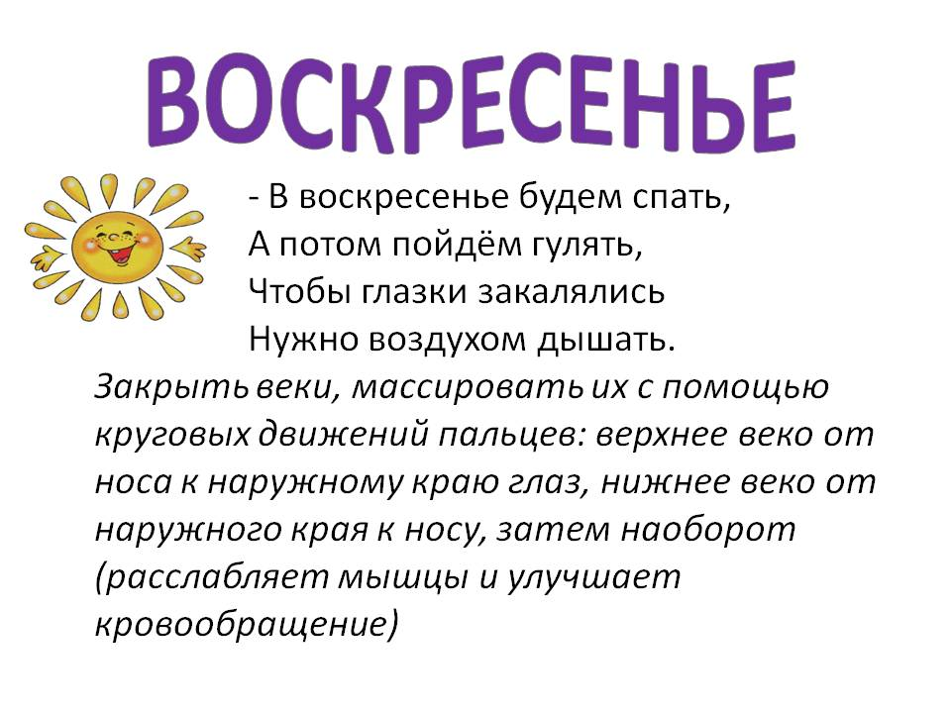

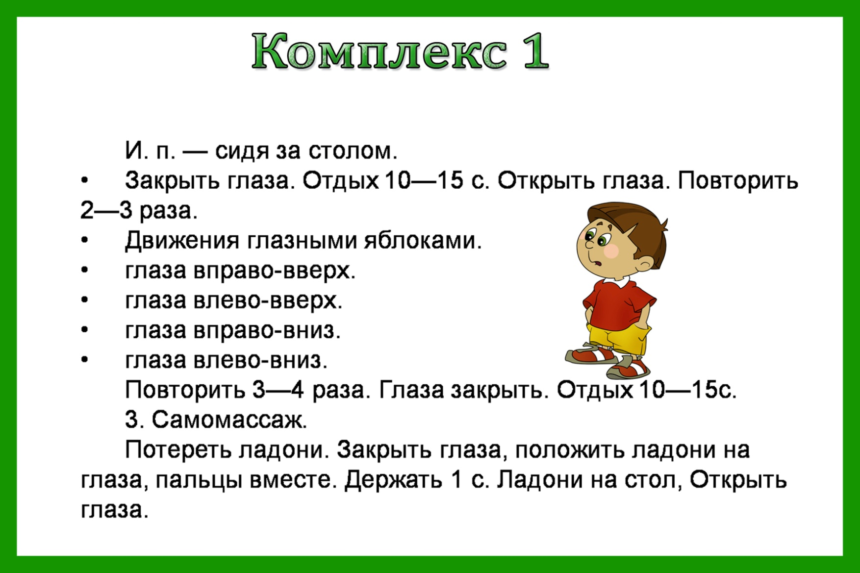
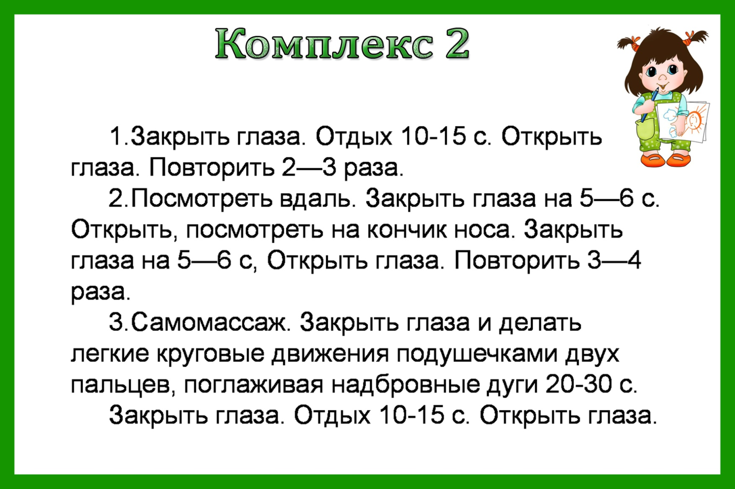
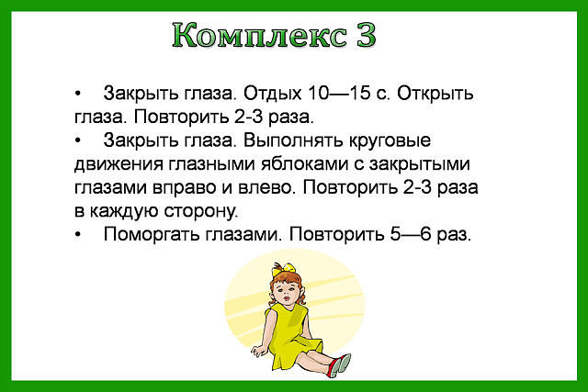
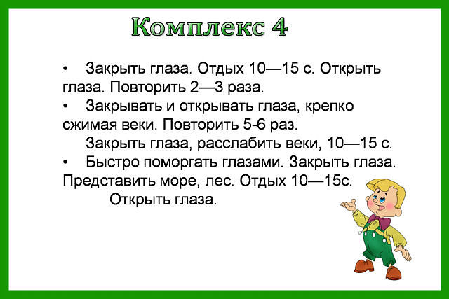
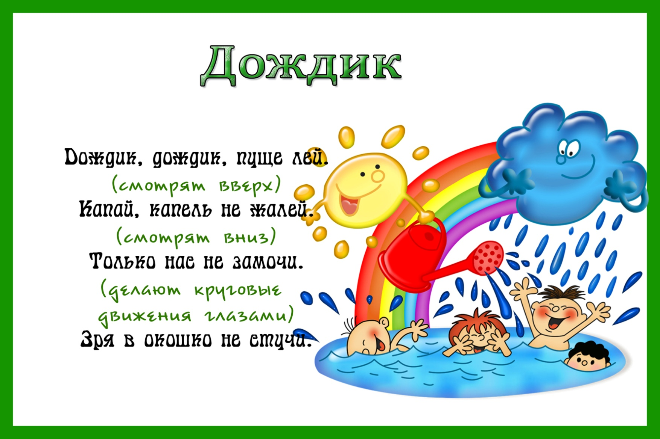
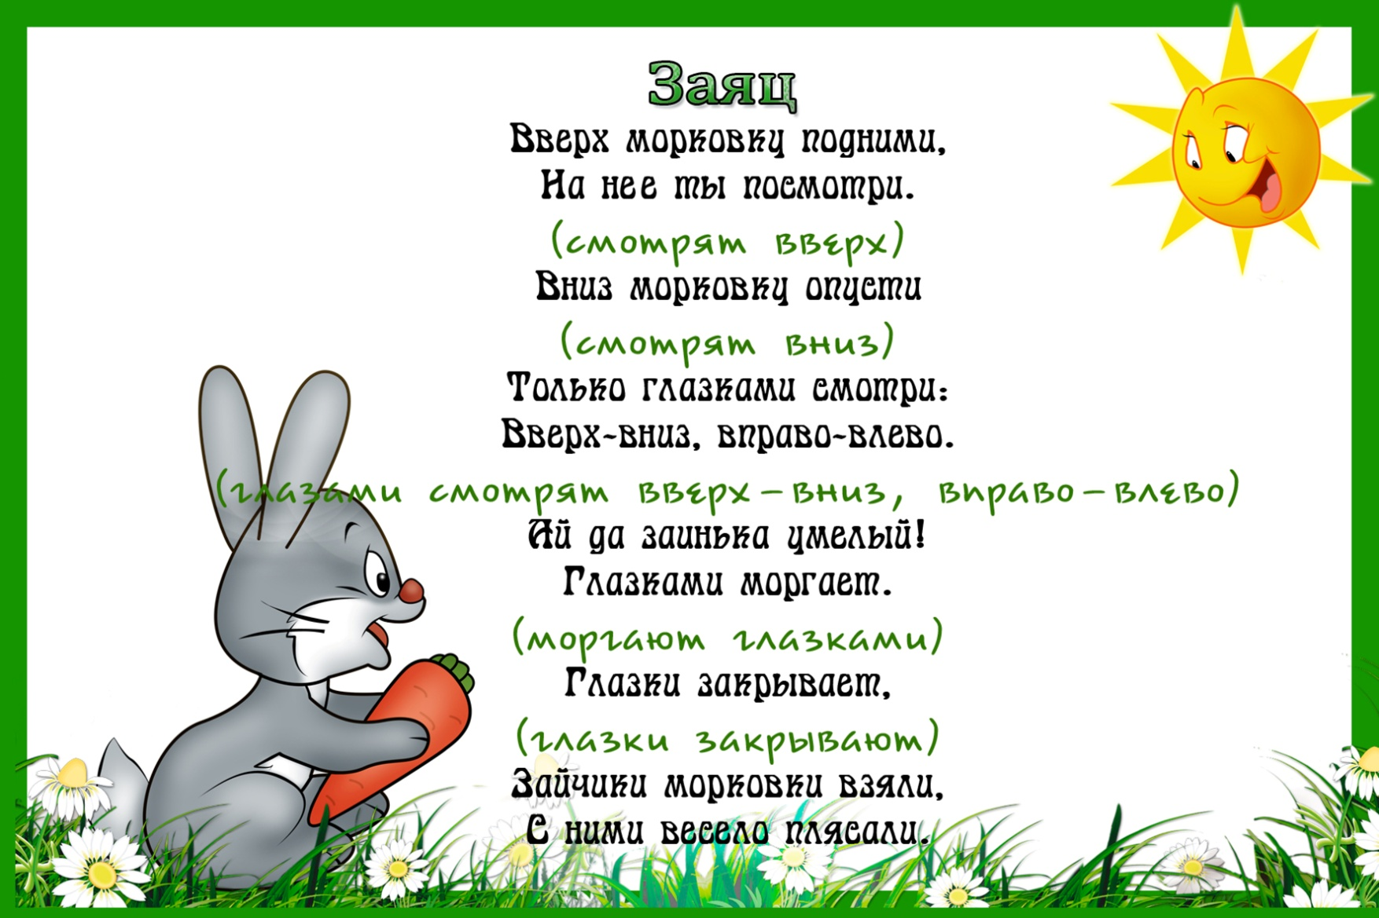
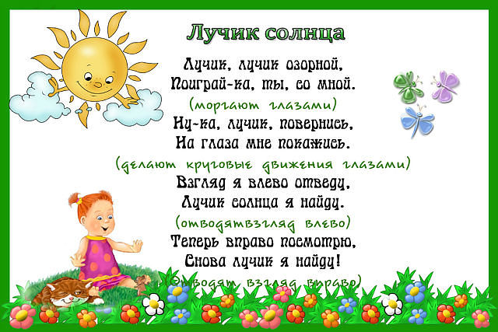
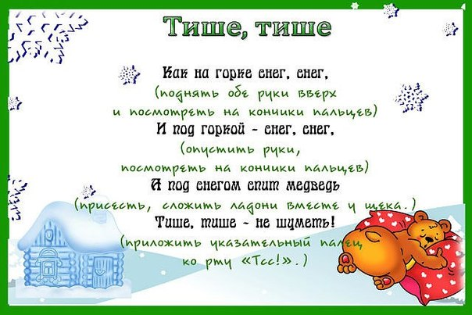
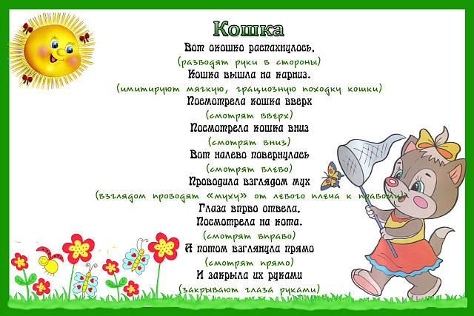

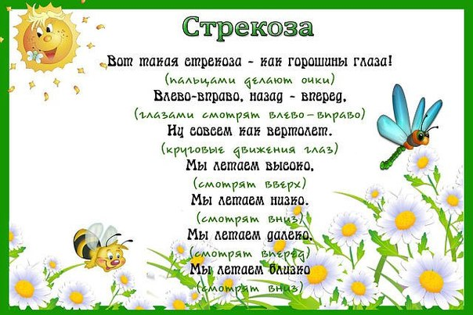
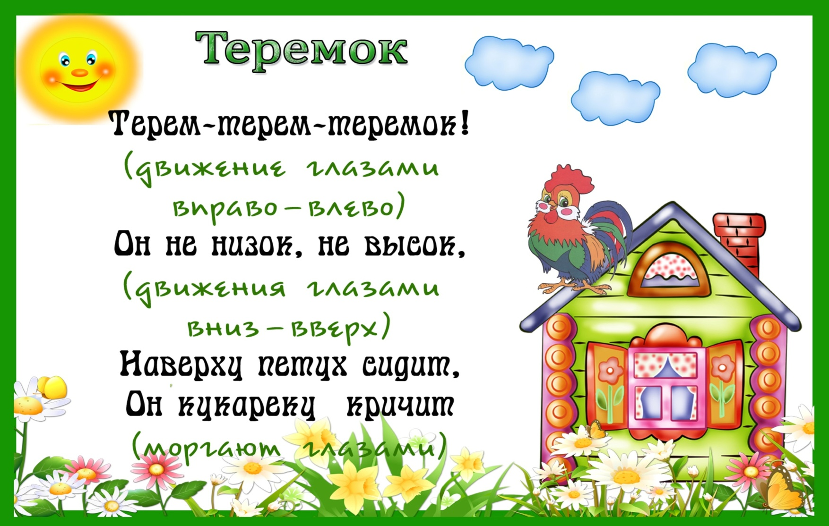

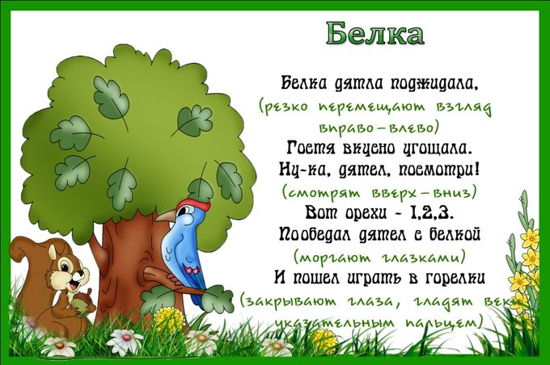
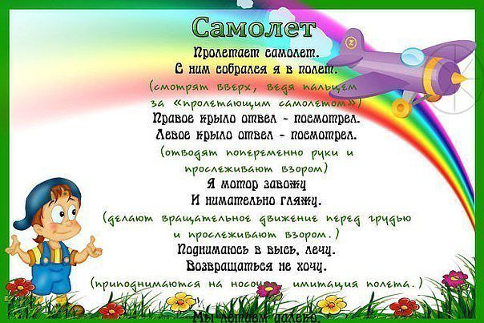

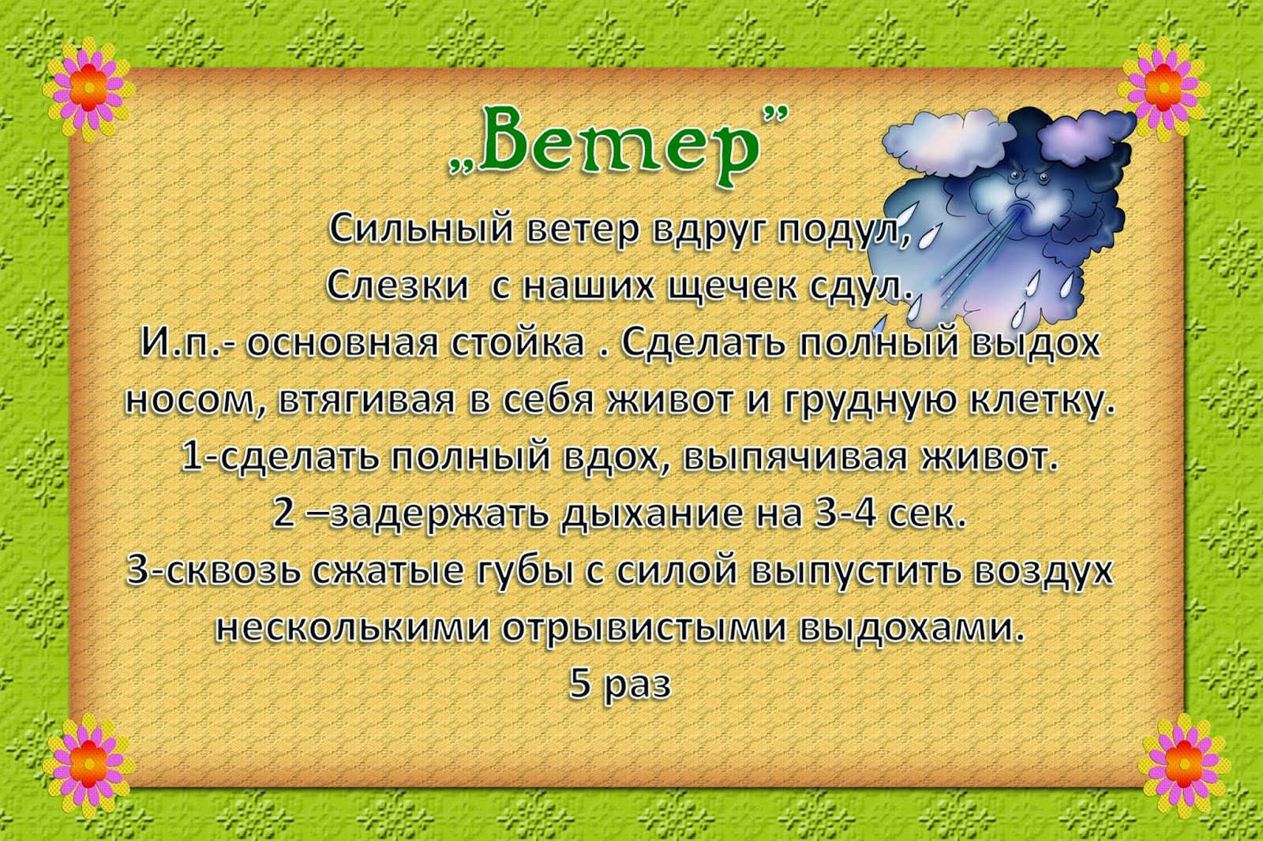

Приложение 3
Гимнастика для глаз
(рекомендации родителям)
Очень важно помнить и не забывать, что зрение нужно беречь с раннего детства. А взрослые должны этому уделять большое значение.
Сейчас дети очень много сидят за компьютером, телевизором. Перестали играть в настольно-печатные, развивающие игры и другие. Предпочтение отдают играм в планшетах, телефонах, которые есть почти у каждого ребенка. Дети очень мало стали читать. Поэтому нужно не забывать делать гимнастику для глаз в целях профилактики утомления. Можно включить музыку и потанцевать, или сделать несколько танцевальных движений. Гимнастику можно делать в любом месте, если ее выучить и помнить.
Вот несколько несложных упражнений, которые можно делать в течение дня.
1. Посмотри на предмет
Следить за некоторыми предметами, которые находятся в разных местах. Водить глаза влево, вправо, вверх, вниз.
2. Зажмурься
Закройте сильно глаза, напрягая глазные мышцы. Затем откройте глаза и, расслабив мышцы глаз, посмотрите куда – нибудь вдаль. Такое упражнение делайте несколько раз, чтобы полностью снять напряжение глаз.
3. Держи голову прямо
Держа голову, прямо надо посмотреть направо и посмотреть на какой- нибудь предмет вдаль, зафиксировать свой взгляд. Далее посмотрите также влево, вверх и вниз. Каждый раз, когда будете смотреть вдаль, не забывайте расслаблять мышцы.
4. Посмотри на свой нос
Очень простое упражнение, его можно делать в любом месте. Надо посмотреть на кончик носа и задержать взгляд, а затем закрыть глаза. Открыть глаза, посмотреть вдаль. Повторять желательно несколько раз.
5. Капелька
Это упражнение лучше делать у окна: в магазине, в транспорте. Оно самое простое упражнение для глаз. На уровне глаз найдите капельку воды на стекле и надо переводить взгляд то на капельку, то вдаль. Повторить это упражнение несколько раз.

